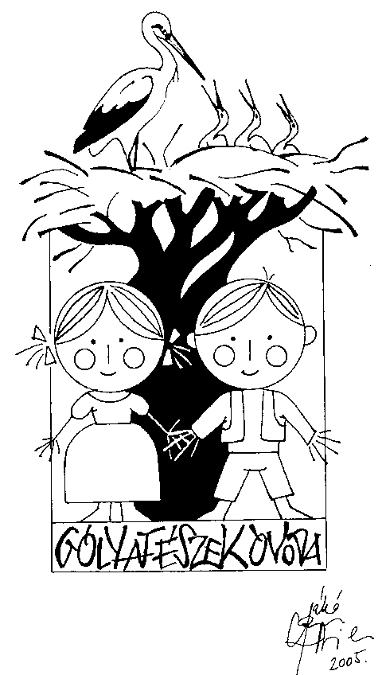
Gólyafészek Óvoda
Gomba, Bajcsy-Zs. u. 6.
Tel.:29/433-783
E-mail: gombaovi@freemail.hu
ovoda@gomba.hu
Óvodavezető: dr. Zimonyi Károlyné

Tájékoztató a 2012/2013-as nevelési év előkészítéséről

A 2012/2013-as tanévre megtörténtek a beíratások a Képviselő-testület által elfogadott időpontban. Ezen időpontban 40 gyereket írattak be az óvodába.
Azokat a gyerekeket vettük fel, akik 2013. május 31-ig töltik be a 3. életévüket.
A tanévre az összes beíratott gyerek 134, ebből 113 gyerek kezdi meg szeptemberben az óvodát. A többiek csak évközben, amikor betöltik 3. életévüket. Három gyerek 2 és fél évesen a törvényi előírásoknak megfelelően kezdi az óvodát, mivel a szülők dolgoznak, és nem tudják gyermeküket elhelyezni.
E szerint a csoportok elosztása várhatóan a következők szerint alakul:

Csoport | Október 1. | December | Május
Maci | 22 | 24 | 27
Katica | 21 | 23 | 27
Cica | 24 | 24 | 27
Pillangó | 24 | 25 | 26
Csiga-biga | 23 | 24 | 27
Összesen: | 113 | 120 | 134

Korcsoportok szerinti eloszlás a következő:
Az óvodában 64 kiscsoportos
33 középső csoportos, és
37 nagycsoportos gyerek kezdi meg a tanévet.

A nagycsoportot 10 gyerek ismétli, velük a logopédus és a fejlesztő pedagógus egyénileg foglalkozik majd a tanévben.
A csoportok elosztásánál figyelembe vettük a testvéri kapcsolatokat, a szülők kéréseit, figyeltünk a kor összetételre, a nemek arányára, figyeltünk a hátrányos helyzetű gyerekek arányos elosztására is.
Ebben a tanévben 11 gyermek jár az óvodába, aki nem Gomba közigazgatási területéről való (Bénye, Káva, Üllő, Monor, Maglód, Budapest). Ők a színvonalas óvodai programunk miatt választották az óvodánkat.
Nem magyar állampolgárságú gyerek is jár az óvodába - 2 fő.
A délutáni alvásban résztvevők száma még nem ismeretes, mivel csak augusztusban lesz szülői értekezlet, és akkor tudunk majd pontos adatot, de ebben az évben sem szeretnénk csoportonként 20-nál több gyereket altatni egy csoportban, a férőhely szűkössége miatt.

Személyi feltételek

A személyi állományunkban várhatóan ebben az évben is lesz változás. Egy kolléganőnknek nyelvvizsga hiányában június 30-án megszűnik a szerződése. Szintén megszűnik a szerződése a másik kolléganőnek, mivel nem tudta befejezni a tanévet a főiskolán. Így a nyáron két óvodapedagógusi állást hirdetünk meg, reméljük megfelelő jelöltjeink lesznek.
Jelentős adminisztrációs leterheltséget okoz az ebben az évben önkormányzati, intézményi gazdálkodásban beálló rendeleti változások, így szinte lehetetlen a takarítói és óvodatitkári feladatok ellátása egy dolgozó részére. Megfontolásra javaslom a Testület számára, hogy e két funkció szétválasztására lehetőséget biztosítson, mivel az új Köznevelési Törvényben a magasabb színvonalú szakmai munka érdekében több munkaköri bővítést, ill. változtatást ír elő.

Fejlesztési tervek

Pályázati rendszerben megvalósítható tornaterem létesítése e fejlesztési terveink legfontosabb állomása. Ha a költségvetésünk ezt lehetővé teszi a tönkrement, elavult udvari játékokat szeretnénk cserélni. Természetesen minden pályázati lehetőséget ebben a tanévben is szeretnénk kihasználni.

Köszönöm érdeklődésüket, kérem, hogy ebben a tanévben is kísérjék figyelemmel munkánkat, és adják meg a szükséges segítséget.

Gomba, 2012. június 17.

Dr. Zimonyi Károlyné intézményvezető

